ПРИЛОЖЕНИЕ № 2
к документации об открытом аукционе
от 04.07.2023 № 3А/23
Графическая часть

Светодиодный экран
г. Кемерово, просп. Притомский, южнее здания № 12 РК № 14
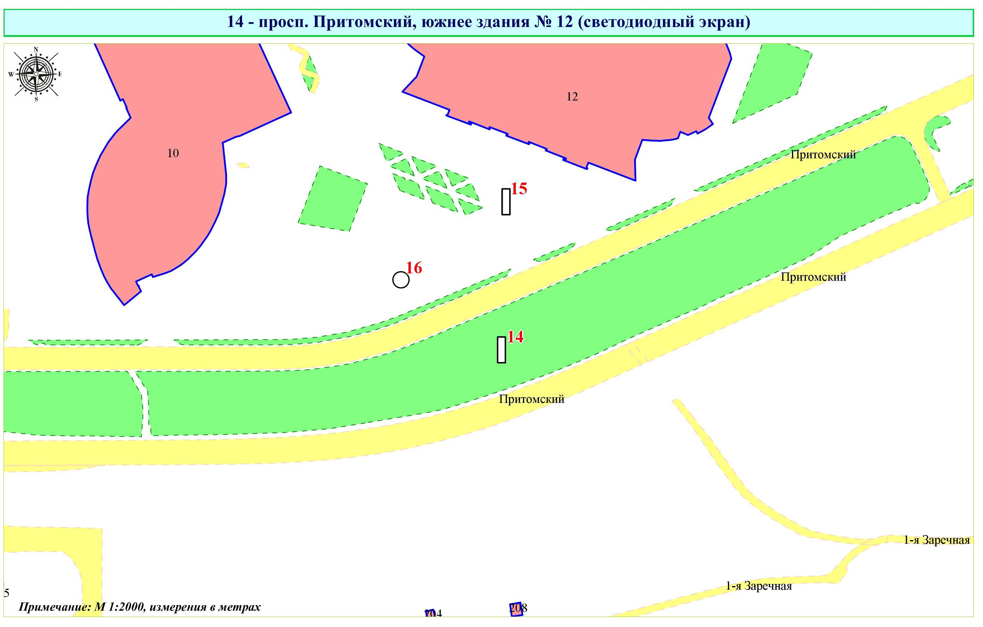

Фрагмент публичной кадастровой карты города с указанием места установки рекламной конструкции:
г. Кемерово, просп. Притомский, южнее здания № 12
